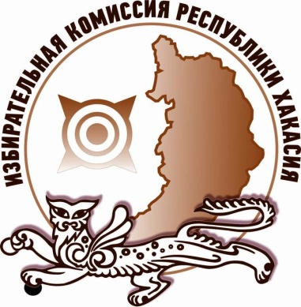
Более 700 человек в Хакасии записались
в «Волонтеры Конституции»

В Республике Хакасия более 700 человек изъявили желание войти в волонтерский общественный корпус «Волонтеры Конституции».
С инициативой создания корпуса выступила Ассоциация волонтерских центров. 21 февраля 2020 года между Ассоциацией и Центризбиркомом России было подписано соглашение о сотрудничестве.
Главная задача волонтеров – информировать граждан о поправках, которые предлагается внести в Конституцию России. Для этого по стране будет оборудовано более 3500 специальных информационных точек. В Хакасии предполагается открыть 20 таких точек во всех городах и районных центрах республики. Необходимо отметить, что волонтеры будут именно информировать о поправках, но не агитировать голосовать «За» или «Против» них.
Кроме того, «Волонтеры Конституции» могут стать общественными наблюдателями за ходом общероссийского голосования.
Более подробно с деятельностью корпуса «Волонтеры Конституции»
и запланированными ими акциями можно познакомиться на сайте волонтерыконституции.рф.

Отдел общественных связей и информации ИК РХ
23-94-37

